Designer

Como designer me he encargado de tomar todas las ideas base del sistema para hacer las ventanas e interfaces necesarias para que el sistema funcione como es deseado, la herramienta que he utilizado es Figma, con ella he movido y organizado cada pantalla a utilizar en el sistema.

Asi mismo el equipo tiene una vision de lo que queremos construir y ademas asi el encargado de la programacion puede tener un idea de que desarrollar y en que basarse para ello.

Programador

Empezamos el programa con el lenguage Python y su herramienta para el desarrollo de programas de escritorio PyQt, una libreria que permite poder crear componentes interactivos y utiles para el sistema que se tiene planteado.

Ademas de eso usamos una base de datos MariaDB, en ella almacenaremos los datos a manejar en el sistema, asi que la implementamos con el codigo y su sintaxis SQL correspondiente, que es igual a la de MySQL.

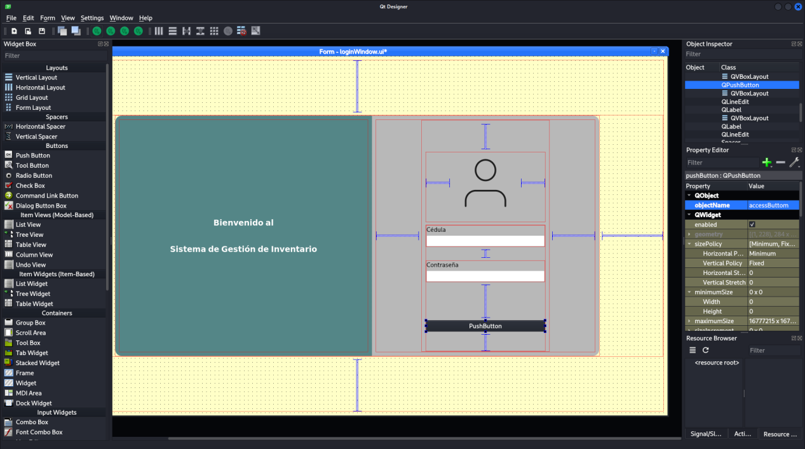

Design de ventanas para el programa

Empezamos el programa con las vinculaciones de la primera ventana que tenemos
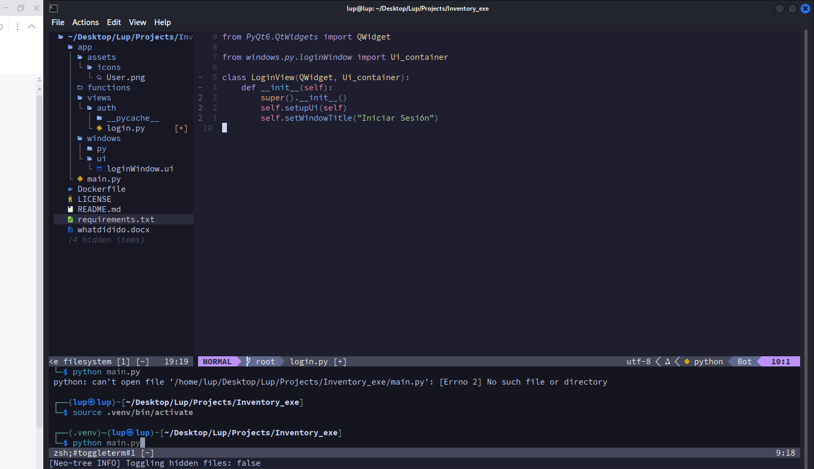

PyQt tiene su propio conjunto de herramientas y palabras clave para manipular los elemento e interacciones que se hagan en el programa, cada ventana seria una clase en python e internamente se definen las funciones para que se realize la accion que queramos en cualquier caso posible que programemos.

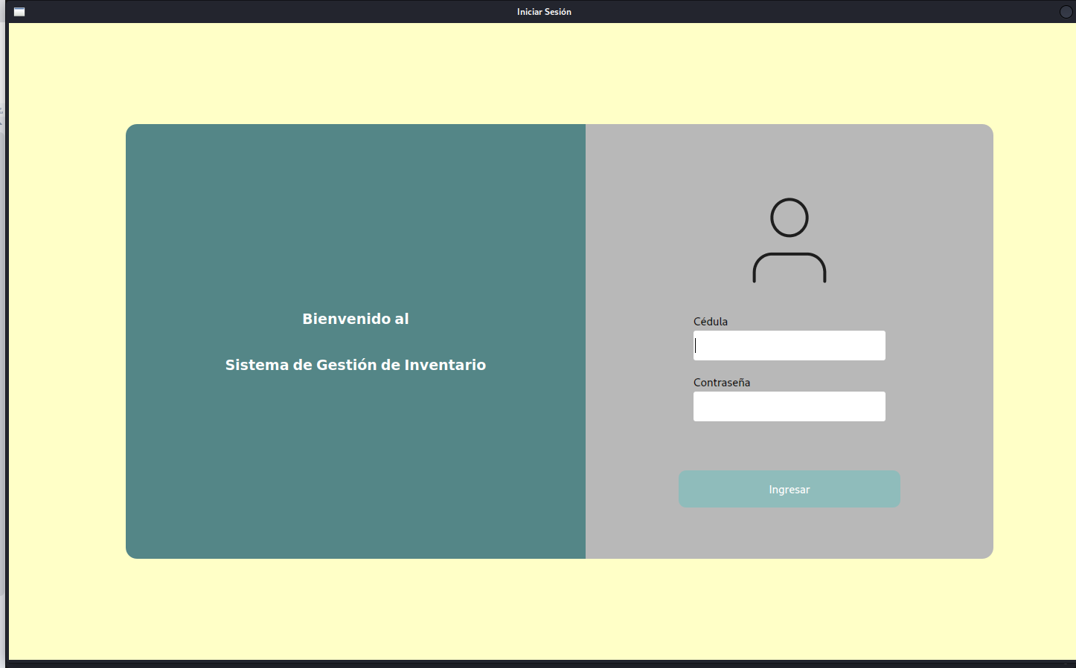

ventana vinculada exitosamente

